Proyecto: Reto Pruebas Rest con ScreenPlay

Estrategia de Prueba Automatizadas

Historia de revisiones

|  |  |  |  |
| --- | --- | --- | --- |
| Versión | Autor(es) | Descripción | Fecha |
| 1.0 | Bernabe | Creación del documento | Marzo 2022 |

Tabla de Contenidos

1.Introducción

2. Alcance

3. Roles y Responsabilidades

5. Ambiente y Herramientas de Pruebas

5.1 Herramientas de Pruebas

5.2 Arquitectura del framework de automatización

5.3 Ambiente de Pruebas

6. Criterios de Entrada y Salida

6.1 Criterios de Entrada

6.2 Criterios de Salida

7. Planificación de ejecución de las pruebas

7.1 Planificación de las Pruebas de Regresión

8. Reporte de Pruebas

# 1.Introducción

En esta Estrategia para la realización de pruebas automatizadas se describe el alcance de las pruebas, el ambiente de pruebas, los recursos necesarios, las herramientas a utilizar, los riesgos, y el calendario de ejecución de las pruebas del proyecto Reto Pruebas Rest con ScreenPlay.

# 2. Alcance

Se realizarán pruebas de caja negra (automatizadas) a las funcionalidades seleccionadas durante la planificación de cada sprint.

Las pruebas a verificar son las siguientes:

Para la pagina web <https://reqres.in/>.

Se verificara la actualización exitosa de la información de un usuario e igualmente se verificara que el sistema presente error cuando la información enviada no esta correctamente escrita.

Para la pagina web <https://jsonplaceholder.typicode.com/posts>.

Se verificara que se pueda comentar la información de manera correcta y que el sistema presente error cuando el modelo enviado no es el correcto.

# 3. Roles y Responsabilidades

|  |  |
| --- | --- |
| Roles | Responsabilidades |
| Manager de QA | Planificación y monitoreo de las pruebas automatizadas  Reporte de Defectos  Reporte de progreso de las pruebas |
| Ingeniero QA de Automatización/ Analista QA | Diseño e implementación de las pruebas.  Ejecución de las pruebas automatizadas.  Reporte de resultados de las pruebas. |
| Product Owner/Stakeholders | Toma de decisiones |

# 4. Ambiente y Herramientas de Pruebas

## 4.1 Herramientas de Pruebas

|  |  |
| --- | --- |
| Herramienta | Función |
| Serenity BDD | Librería para creación de pruebas de aceptacion |
| Cucumber | Herramienta para implementar BDD |
| Gradle | Creación de la estructura de proyectos y uso e importación de librerías |
| ScreenPlay | Patron de automatizacion |

## 4.2 Arquitectura del framework de automatización

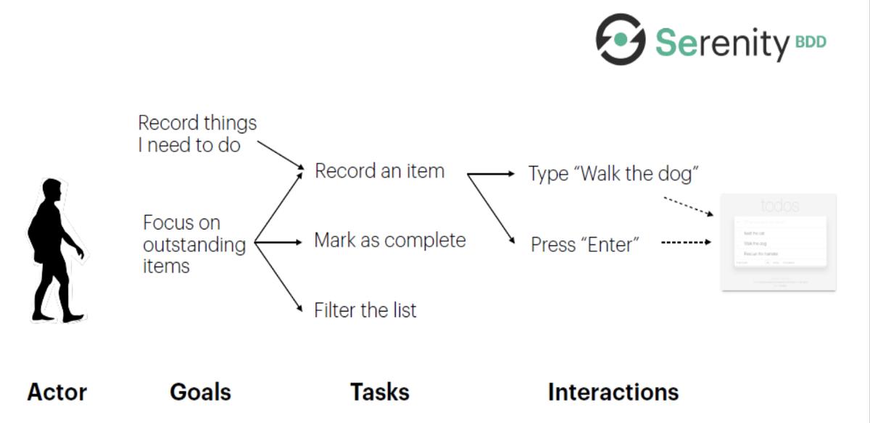

Utilizaremos el patrón ScreenPlay de Serenity BDD para el consumo de servicios Rest.

## 4.3 Ambiente de Pruebas

|  |  |
| --- | --- |
| Navegadores | Chrome |
| Sistemas Operativos | Windows |

# 6. Criterios de Entrada y Salida

## 6.1 Criterios de Entrada

Las funcionalidades deben estar desplegadas en el ambiente de QA y haber sido probadas manualmente.

El framework de pruebas está instalado y listo para la ejecución

El ambiente de QA está disponible.

Los defectos críticos encontrados durante las pruebas manuales han sido resueltos y cerrados.

## 6.2 Criterios de Salida

Ejecución de todos los casos de pruebas automatizados

Se ha logrado la suficiente cobertura de los requerimientos y funcionalidades bajo pruebas

Ningún defecto de severidad alta se encuentra abierto.

# 7. Planificación de ejecución de las pruebas

Lista de funcionalidades a ser automatizadas por Sprint

|  |  |  |
| --- | --- | --- |
| Sprint número | Funcionalidades | Comentarios |
| 1 | Insertar información con un post |  |
| 2 | Actualizacion de informacion con put |  |

Las pruebas de automatización normalmente comenzarán inmediatamente el equipo de desarrollo entregue dichas funcionalidades terminadas y listas para probar.